KAJIAN PENERAPAN arsitektur EKOLOGIS

padA misool *eco resort* papua

Rifdatul Ummah1, Eva Elviana2

1Mahasiswa Program Studi Arsitektur, UPN “Veteran” Jawa Timur.

E-mail: [rifdajr93@gmail.com](mailto:rifdajr93@gmail.com)

2Dosen Program Studi Arsitektur, UPN “Veteran” Jawa Timur.

# ABSTRAK

Papua merupakan pulau terbesar di Indonesia. Karena keanekaragaman yang tak terbatas membuat Papua dijuluki sebagai surga kecil. Banyak potensi wisata alam eksotis dan masih alami yang terkenal hingga ke mancanegara. Pulau Misool adalah bagian dari Kepulauan Raja Ampat. Pesona keindahan alam Pulau Misool yang masih alami berupa bukit, laut biru, gugusan batuan karang, keanekaragaman biota laut dan sebagainya menjadi daya tarik tersendiri. Panorama bawah laut Misool menjadi salah satu yang paling indah di Papua karena terdapat puluhan ikan hias dan termasuk dalam segitiga karang dunia yang bisa dinikmati dengan *snorkeling*, *diving* ataupun berenang. Fasilitas dan akomodasi yang tersedia di Pulau Misool cukup lengkap. Misool Eco Resort yang merupakan resort eksklusif yang berfokus pada penyelaman dan konservasi dengan karakter bangunan berada di atas air dan di pesisisr pantai. Arsitektur ekologis merupakan konsep arsitektur yang memanfaatkan potensi sumber daya alam dengan mempertimbangkan keseimbangan alam berdasarkan manajemen etis ramah lingkungan. Ekologis atau tidaknya suatu kawasan dapat diketahui analisis berdasarkan prinsip-prinsip desain ekologi yang diaplikasikan pada bangunan tersebut. Prinsip-prinsip arsitektur ekologis antara lain menyesuaikan pada lingkungan setempat, melakukan penghematan sumber daya yang tidak bisa diperbaharui dan juga mengefisiensi penggunaan energi, memelihara alam dan lingkungan, mengurangi ketergantungan pada sistem pusat energi dan limbah, memungkinkan penghuni menghasilkan sendiri kebutuhannya sehari-hari serta menggunakan teknologi tepat guna. Penelitian ini bertujuan untuk mengkaji bagaiman penerapan prinsip-prinsip arsitektur ekologis pada bangunan Misool Eco Resort. Metode yang digunakan dalam penelitian ini adalah metode deskriptif. Data yang dibutuhkan didapatkan dari studi eksplorasi melalui literasi yang dianalisis berdasarkan prinsip-prinsip arsitektur ekologis sehingga kemudian didapatkan hasil penelitian. Hasil dari penelitian ini menunjukkan prinsip arsitektur ekologis tersebut sudah diterapkan pada bangunan Misool Eco Resort resort seperti penataan dan bentuk massa bangunan yang disesuaikan pada lingkungan setempat, bangunan didesain untuk memanfaatkan sumber daya alam secara hemat dan efisien, pemeliharaan alam dan lingkungan dilakukan dengan sangat baik, menghasilkan kebutuhan sendiri dengan memanfaatkan lingkungan sekitar dari kebun-kebun yang mereka kelola secara mandiri, teknologi tepat guna menggunakan *reclaimed wood* yangdidapatkan dari kayu-kayu sisa yang dibeli langsung dari masyarakat setempat. namun untuk prinsip mengurangi ketergantungan pada sistem pusat energi kurang diterapkan karena masih menggunakan generator sebagai energi listrik yang mana teknologi tersebut kurang ramah lingkungan.

Kata-kunci: arsitektur ekologis; misool eco resort; ramah lingkungan

*implementation study of ECOLOGYCAL architecture AT MISOOL ECO RESORT PAPUA*

# *ABSTRACT*

*Papua is the largest island in Indonesia. Because of the unlimited diversity, Papua is called a small paradise. There are many exotic and unspoiled natural tourism potentials that are well-known to foreign countries. Misool Island is part of the Raja Ampat Islands. The charm of the unspoiled natural beauty of Misool Island in the form of hills, blue sea, clusters of coral rocks, diversity of marine life and so on is the main attraction. The underwater panorama of Misool is one of the most beautiful in Papua because there are dozens of ornamental fish and it is included in the world's coral triangle which can be enjoyed by snorkeling, diving or swimming. The facilities and lodging available on Misool Island are quite complete. Misool Eco Resort which is an exclusive resort that focuses on rescue and conservation with the character of buildings that are above the water and on the coast. Ecological architecture is an architectural concept that utilizes the potential of natural resources by considering the balance of nature based on environmentally friendly ethical management. Analysis of the ecology of an area can be determined based on the ecological design principles applied to the building. The principles of ecological architecture include adapting to the local environment, saving resources that cannot maximize and also efficiently use energy, protecting nature and the environment, reducing dependence on central energy and waste systems, enabling residents to produce their own daily needs and use appropriate technology. This study aims to examine how the principles of ecological architecture are applied to Misool Eco Resort buildings. The method used in this research is descriptive method. The data needed is carried out by means of exploratory studies through literacy which are analyzed based on the principles of ecological architecture so that research results are obtained. The results of this study indicate that the ecological architectural principles have been applied to Misool Eco Resort resort buildings such as the arrangement and shape of the building masses that are adapted to the local environment, the buildings are designed to utilize natural resources sparingly and efficiently, the maintenance of nature and the environment is carried out very well, produce their own needs by utilizing the surrounding environment from the gardens that they manage independently, appropriate technology using reclaimed wood obtained from remaining wood purchased directly from the local community. However, to reduce the principle of dependence on the central energy system, it is not implemented because it still uses generators as electrical energy, which technology is not environmentally friendly.*

Keywords: *ecologycal architecture; environtment friendly; misool eco resort*

# PENDAHULUAN

Indonesia negara kepulauan yang memiliki banyak potensi dan sumber daya alam dengan berbagai keragaman dan keindahan alam menjadikan indonesia sangat potensial di sektor pariwisata. Pariwisata bagi indonesia berperan sebagai penyumbang devisa negara yang mampu memberikan sumbangan cukup besar dalam pendapatan negara. Saat ini produk pariwisata ditunjukkan melalui potensi keindahan alam daerah masing-masing. Papua merupakan pulau terbesar di Indonesia. Karena keanekaragamannya yang tak terbatas membuat papua dijukuki sebagai surga kecil. Banyak potensi wisata alam eksotis dan masih alami dengan pemandangan pegunungan, pesisir pantai, hutan lebat, rawa-rawa serta pemandangan bawah lautnya yang terkenal hingga ke mancanegara. Sehingga memiliki banyak potensi pariwisata terutama objek wisata alam yang masih terjaga sehingga sayang apabila tidak dimanfaatkan dan dikelola secara maksimal. Kepulauan Raja Ampat adalah rangkaian gugusan pulau terdiri dari pulau-pulau kecil dan 4 pulau besar yaitu Waigeo, Batanta, Salawati dan Misool. Letaknya berada di bagian kepala burung Pulau Papua. Potensi karang berupa flora dan fauna bawah air yang sangat lengkap diakui sebagai kawasan karang terbaik di indonesia dengan panorama pantai dan bentang alam yang indah menjadikannya sebagai salah satu tujuan wisata laut berupa *snorkeling* dan *diving* yang banyak dikunjungi masyarakat domestik ataupun mancanegara.

Pulau Misool merupakan satu dari empat pulau besar Kepulauan Raja Ampat. Letaknya berada di sebelah barat daya papua. Berbatasan langsung dengan Laut Seram dan laut lepas. Bagian utara Pulau Misool terbagi menjadi pulau-pulau kecil yang membentang dari timur ke barat. Terdapat pegunungan di bagian tengah dan perbukitan berbatu di bagian barat dan selatan. Bentang alam yang masih asri di Pulau Misool seperti pegunungan, pesisir pantai dengan pasir putih di sepanjang pantainya, rawa-rawa, karst, laut biru yang jernih, gugusan batuan karang, keanekaragaman biota laut menjadikan Pulau Misool sebagai geopark dengan kekayaan bentang alam yang unik. Hal tersebut membuatnya memiliki banyak potensi wisata alam yang eksotis dan cenderung masih alami.

Pulau Misool merupakan salah satu destinasi utama wisatawan saat berkunjung ke Kepulauan Raja Ampat. Sebagian besar wisatawan datang untuk menikmati keindahan alam bawah lautnya yang termasuk dalam kawasan segitiga karang dunia dan puluhan spesies ikan yang terdapat di lautnya dengan cara menyelam, *snorkeling* ataupun berenang. Selain itu para wisatawan juga bisa berkeliling pulau dengan perahu kajang dan juga berkayak. Fasilitas akomodasi berupa resort tersedia untuk mengakomodasi para wisatawan yang berkunjung ke Pulau Misool. Resort berperan penting dalam pariwisata karena hotel resort berfungsi sebagai wadah yang membantu para wisatawan dalam berwisata (Rahayu, 2019). Sehingga para wisatawan bisa menikmati keindahan lanskap Pulau Misool tanpa harus tergesa-gesa untuk kembali. Potensi keindahan dan kealamian Pulau Misool ini harusnya diimbangi dengan pentingnya menjaga dan melindungi ekologi pulau ini. Sehingga untuk mendukung terciptanya lingkungan yang sehat dan nyaman tersebut resort yang ada harusnya menerapkan konsep arsitektur ekologis yang berwawasan lingkungan, tidak memberi dampak negatif pada lingkungan serta menyatu dengan alam pada bangunannya. Salah satunya adalah Misool Eco Resort yang merupakan resort eksklusif yang berfokus pada penyelaman dan konservasi.

Misool Eco Resort merupakan resort ekslusif eco friendly yang berfokus pada penyelaman dan konservasi. Berada dikawasan pulau privat yang tak berpenghuni menjadikan Misool Eco Resort memiliki tingkat keprivasian yang tinggi sehingga cocok untuk wisatawan yanga berlibur sambil mencari ketenangan. Resort ini berada di Kampung Yellu, Distrik Misool Selatan, Kabupaten Raja Ampat, Papua Barat dengan jarak 165 km dari pelabuhan terdekat. Luas nya + 2.034 km2 yang mencakup wilayah darat dan laut. Andrew dan Marit sebagai direktur dan pendirinya. Pembangunan dimulai pada tahun 2005 dengan mempertimbangkan keasrian kawasan. Terdapat kawasan larang tangkap sebagai area penyelaman eksklusif tanpa aktifitas pengrusakan ekosistem seperti memancing, panen telur penyu dan pengambilan sirip ikan hiu. Resort ini terdiri dari dua jenis bangunan resort yaitu dua belas resort di atas air dan enam resort di pesisir pantai. Resort diatas air berupa water cottages berjumlah delapan buah bangunan resort menghadap *north lagoon*, villa Tabisassu yang menghadap *house reef*, villa Wakachorn dan villa Nasnos yang menghadap laut lepas. Resort di pesisir pantai terdiri dari villa santai, villa tenang dan villa kalanme yang menghadap langsung ke area *swimming hole*. Villa morolayn dan wayabiru berada lebih tinggi diantara keempat villa lainnya berada agak masuk ke dalam hutan namun tetap bisa melihat pemandangan *swimming hole* dan laut lepas. Resort yang berada di pesisir pantai ini dilengkapi dengan fasilitas bar untuk menunjang kebutuhan wisatawan. Fasilitas yang tersedia di Misool Eco Resort ini antara lain dive center sebagai tempat peminjaman alat alat selam, restoran, spa, bar/pub dan dermaga.

Villa Tabisassu

Dermaga

Restoran

Villa Nasnos

Villa Wakachorn

Dive center

Water cottages

Sirkulasi pengunjung

Water cottages

Villa morolayn dan wayabiru

Villa kalanme

Villa santai dan villa tenang

North lagoon

Swimming hole

House reef

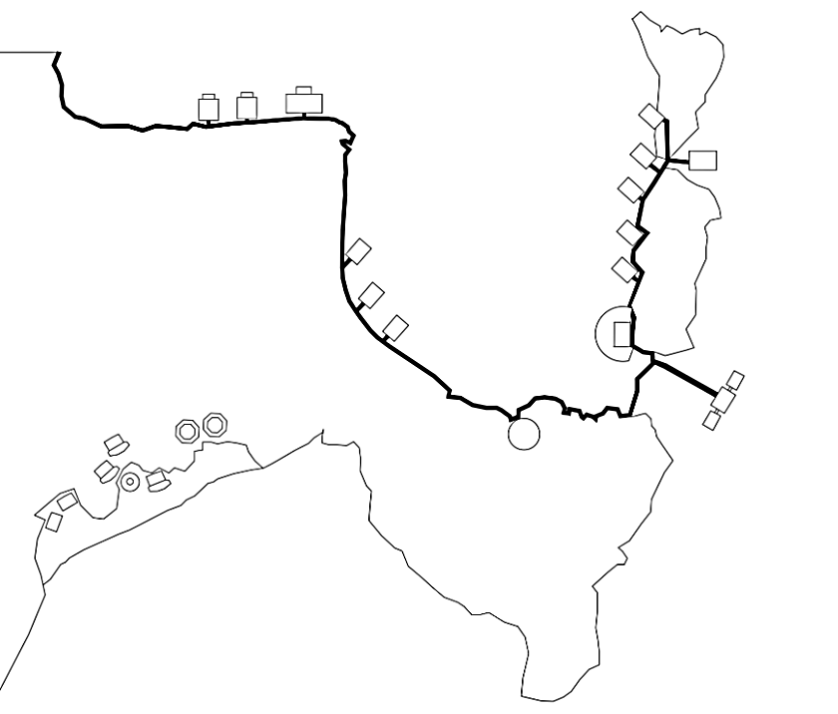

**Gambar 1.** Misool Eco Resort Map

Sumber: penulis

Arsitektur dipandang memiliki andil bagi kerusakan lingkungan. Sehingga dalam merencanakan hotel resort hal yang penting adalah keselarasan bangunan dengan lingkungan sekitarnya. Keselarasan bangunan dengan lingkungan dapat diperoleh dari penyesuaian desain bangunan terhadap lingkungan kesinergian pengelolaan ruang luar dengan bentang alam di sekitarnya ataupun dari penerapan nilai kearifan lokal dalam desain sebagai bentuk adaptasi obyek perancangan terhadap lingkungan di sekitar (Azzahra, 2019). Sehingga diperlukan pendekatan desain yang memperhatikan kelestarian lingkungan dan desain yang ramah lingkungan. Arsitektur ekologis dipilih sebagai metode perancangan yang bertujuan untuk menciptakan suatu kawasan yang yang mampu bersinergi dengan alam. Perencanaan dengan konsep ekologi berarti bertujuan untuk mengelola tanah, air dan udara untuk mendorong terwujudnya keberlanjutan suatu ekosistem.

Menurut Anisa (2020) Arsitektur ekologis merupakan konsep pengelolaan lingkungan melalui pemanfaatan sumber daya alam dan pemanfaatan teknologi berbasis etika pengelolaan yang berwawasan lingkungan. Konsep Arsitektur ekologis menyadarkan dan memerhatikan keberlangsungan eksistem untuk mengurangi efek negatif terhadap bangunan dan lingkungan (Baskara, 2020). Arsitektur ekologis merupakan konsep arsitektur yang memanfaatkan potensi sumber daya alam dengan mempertimbangkan keseimbangan alam berdasarkan manajemen etis ramah lingkungan. Menurut Frick (1998) arsitektur ekologis bersifat kompleks, holistis sehingga mencakup seluruh bidang demi terwujudnya keselarasan antara manusia dan alam. Ekologis atau tidaknya suatu kawasan dapat diketahui analisis berdasarkan prinsip-prinsip desain ekologi yang diaplikasikan pada bangunan tersebut. Berikut merupakan prinsip-prinsip arsitektur ekologis menurut Frick (1998) antara lain menyesuaikan pada lingkungan setempat, melakukan penghematan sumber daya yang tidak bisa diperbaharui dan juga mengefisiensi penggunaan energi, memelihara alam dan lingkungan, mengurangi ketergantungan pada sistem pusat energi dan limbah, memungkinkan penghuni menghasilkan sendiri kebutuhannya sehari-hari serta menggunakan teknologi tepat guna.

Penelitian ini mengambil studi kasus bangunan resort yaitu Misool Eco Resort untuk melihat aplikasi prinsip arsitektur ekologis pada rancangan bangunannya. Adanya perencanaan dan rancangan resort yang menggunakan prinsip arsitektur ekologis diharapkan bisa meminimalisir dampak buruk terhadap lingkungan yang ditimbulkan dari aplikasi desain yang kurang tepat. Berdasarkan latar belakang tersebut dapat dirumuskan bagaimana penerapan arsitektur ekologis pada kawasan Misool Eco Resort. Tujuan dari penelitian ini adalah untuk mengidentifikasi dan mendeskripsikan penerapan arsitektur ekologi pada bangunan Misool Eco Resort.

# METODE

Metode yang dipakai adalah metode deskriptif dengan jenis penelitian kualitatif. Metode deskriptif adalah metode yang menggambarkan dan menginterpretasikan suatu objek sesuai dengan apa adanya (Sugiyono, 2005). Analisis dilakukan dengan metode deskriptif dan ditarik kesimpulan terkait penerapan prinsip-prinsip arsitektur ekologis pada objek yang akan diteliti. Data yang dibutuhkan dilakukan dengan studi eksplorasi melalui literasi yang dianalisis berdasarkan prinsip-prinsip arsitektur ekologis sehingga kemudian didapatkan hasil penelitian. Penelitian yang digunakan merupakan penelitian kualitatif yang disajikan dalam bentuk teks atau kata. Penelitian kualitatif berusaha menggambarkan objek sesuai dengan kenyataan melalui observasi atau pengamatan yang terlebih dahulu dilakukan pengumpulan data melalui studi literatur. Studi literatur dilakukan dengan mempelajari berbagai referensi dan hasil penelitian yang sudah ada sebelumnya yang sejenis dan berguna untuk mendapatkan hasil teoretis mengenai masalah yang akan diteliti. Studi literatur dilakukan dengan mengumpulkan data primer dari berbagai artikel dan situs-situs internet. Kemudian dianalisis sehingga didapatkan kesimpulan penelitian. Data yang telah dikumpulkan kemudian dikaji untuk menentukan respon ekologis terhadap potensi yang ada. sehingga kemudian didapatkan suatu hasil penelitian.

# HASIL DAN PEMBAHASAN

Berdasarkan tinjauan data dan analisis, maka pembahasan mengenai penerapan arsitektur ekologis Misool Eco Resort ini berdasarkan pada beberapa prinsip arsitektur ekologis dalam buku arsitektur ekologis oleh Heinz Frick (2020) antara lain:

1. Menyesuaikan pada lingkungan setempat

Lingkungan Misool Eco Resort merupakan bukit bebatuan dan pulau-pulau membentuk lagoon dibagian tengahnya, dikelilingi laut biru dengan keindahan surga bawah lautnya yang menyimpan beragam jenis ikan, terumbu karang dan biota laut lain. Selain itu terdapat hutan mangrove yang masih alami dan pantai pasir putih membentuk keindahan alam yang eksotik. Pada studi kasus yang diteliti, kelompok massa water cottages menggunakan pola tata massa mengikuti bentuk setengah lingkaran pada lagoon. Hal dilakukan untuk memaksimalkan pemandangan terpusat pada north lagoon. Penataan massa pada kawasan Misool Eco Resort dilakukan secara terpecah antar massa tidak saling menempel antara bangunan satu dengan yang lainnya sehingga tercipta tingkat keprivasian yang tinggi antar bangunan. Pada Massa water cottages ditata terpisah antara 1 dengan yang lainnya dengan jarak 10 meter sehingga terdapat ruang privasi antar cottage. Semua massa resort dihubungkan dengan sirkulasi kayu panggung.

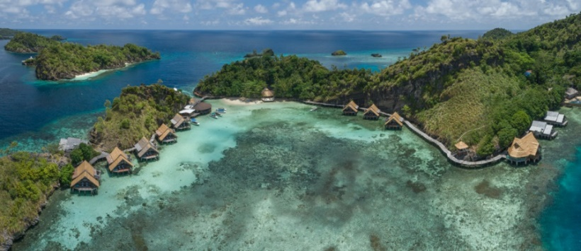

**Gambar 2.** Water cottage pada Misool Eco Resort

Sumber: http://juergenfreund.com/misool-eco-resort-raja-ampat/

Kelompok bangunan lain dibangun di daratan berada di pesisir pantai dan juga di pinggir bukit yang menghadap laut selatan dan *swimming hole*. Bangunan tersebut dibangun dengan memerhatikan kealamian kawasan. Tanaman-tanaman dan pohon pohon yang ada dipertahankan tidak ditebang meskipun menghalangi fasad resort. Teras dibangun mengelilingi pohon. Pohon-pohon dimanfaatkan sebagai nilai estetika pada resort. Kemudian massa bangunan yang ada di pinggir bukit dibangun mengikuti kontur, tidak ada pengurukan dan pembuangan tanah dari lokasi site sehingga membuat keasrian lingkungan tetap terjaga.

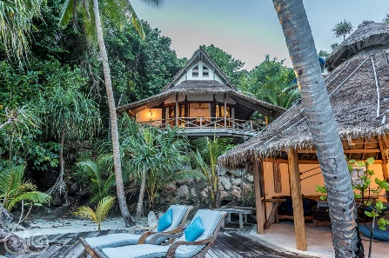

**Gambar 3.** Misool Eco Resort membangun mengikuti kontur

Sumber: <https://www.zubludiving.com/resort/misool-eco-resort>

Massa bangunan menggunakan bentuk bangunan tropis sehingga bisa beradaptasi dengan iklim yang ada dengan kemiringan atap yang cocok pada iklim tropis sehingga dalam menghalau air hujan lebih baik dan teritisan yang lebar untuk menghindari panas matahari. Selain itu terdapat kebijakan 'Zona Larangan Tangkap' pertama mereka di mana semua penangkapan ikan, penangkapan ikan dengan sianida, pengeboman, pengambilan sirip hiu, dan pengambilan telur penyu dan kerang dilarang, memungkinkan keanekaragaman hayati laut berkembang dan tetap terlindungi.

1. Melakukan penghematan energi dan sumber daya yang tidak bisa diperbaharui

Penghematan penggunaan energi dan sumber daya alam yang tidak dapat diperbarui diaplikasikan pada bangunan Misool Eco Resort. Adanya desain fasad dan bukaan yaitu pada selasar yang didesain terbuka dan teritisan yang lebar pada bangunan resort. Terdapat bukaan yang lebar serta jalusi yang ada di atap sehingga dedapatkan pencahayaan dan sirkulasi udara yang baik pada ruangan. Desain fasad dan bukaan yang sangat berpengaruh pada penggunaan energi yang mana berusaha untuk memaksimalkan pemanfaatan sumber daya alam terutama cahaya matahari dan angin untuk pencahayaan dan penghawaan dalam ruang. Pemanfaatan sumber daya alam yang efisien bisa mengurangi penggunaan energi listrik untuk untuk penggunaan AC dan lampu.

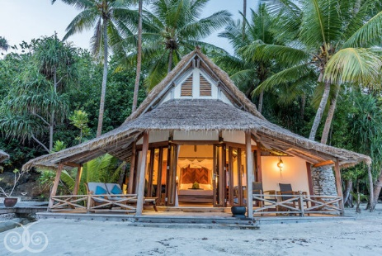

**Gambar 4.** fasad Misool Eco Resort

Sumber: <https://www.bluewaterdivetravel.com/misool-resort-raja-ampat>

1. Memelihara alam dan lingkungan

Pemeliharaan alam dan lingkungan dilakukan dengan sangat baik. Terlihat dari pengelolaan tanah dalam pembangunan mengikuti kontur sehingga tidak ada pengurukan dan pembuangan tanah dari lokasi site. Pengelolaan air, air hujan dipakai untuk memenuhi kebutuhan air resort. Namun untuk musim kemarau menggunakan desalinasi dan osmosis untuk memurnikan air laut. Selain itu tidak diperbolehkannya merokok di area kawasan misool eco resort dan juga tidak diperbolehkan membuang sampah sembarangan. Untuk mengurangi penggunaan bahan kimia disediakan sabun dan sampo biodegradable untuk meminimalkan racun yang dilepaskan. Hal ini dilakukan untuk menjaga area kawasan Misool eco resort agar tidak terkontaminasi dan tercemari bahan yang sulit terurai.

1. Mengurangi ketergantungan pada sistem pusat energi dan mengurangi limbah

Resort ini terletak di lokasi yang terisolasi, listrik sebagian besar disediakan oleh generator yang menggunakan bahan bakar fosil. Namun, mereka mencoba berbagai alternatif untuk menyediakan daya bagi resort. Sehingga tidak bergantung pada bahan bakar fosil yang mana dinilai kurang ekologis. Contohnya adalah turbin angin kecil yang memberikan daya untuk bungalow staf dan panel surya kecil memberikan daya tambahan untuk *Dive center* di malam hari. Namun mereka berharap untuk beralih dari bahan bakar fosil ke bahan bakar biodiesel dari minyak kelapa yang diproduksi secara lokal.

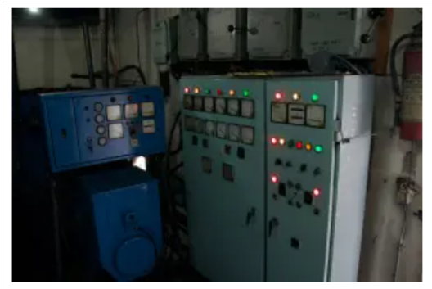

**Gambar 5.** generator untuk pembangkit listrik

Sumber: <http://wayfarertales.com/sustainable-tourism-misool-eco-resort/?_x_tr_sch=http&_x_tr_sl=en&_x_tr_tl=id&_x_tr_hl=id&_x_tr_pto=sc>

Prinsip mengurangi limbah untuk meminimalisir dampak negatif pada alam diterapkan dengan mengolah secara mandiri sesuatu yang dapat mencemari lingkungan di dalam bangunan agar dampak negatifnya tidak mecemari lingkungan luar. Untuk mengurangi dampak negatif terdapat 2 jenis limbah yaitu limbah sampah dan limbah manusia. Limbah sampah sendiri dibagi menjadi 2 yang pertama adalah limbah organik yang berasal dari dedaunan dan makanan dan sampah sampah bahan dapur diolah menjadi kompos. Sampah kedua berupa sampah anorganik. Pengolahan sampah ini dilakukan dengan dikumpulkan ketika sudah banyak diangkut ke daratan kemudian disortir kembali dan selanjutnya didaur ulang dan untuk limbah blackwater diolah melalui kebun air limbah sejenis lahan basah buatan.

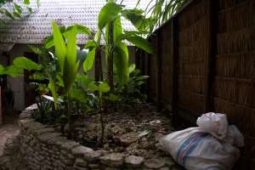

**Gambar 6.** kebun air limbah

Sumber: <http://wayfarertales.com/sustainable-tourism-misool-eco-resort/?_x_tr_sch=http&_x_tr_sl=en&_x_tr_tl=id&_x_tr_hl=id&_x_tr_pto=sc>

Kebun mengolah air limbah menggunakan bakteri yang secara alami terdapat pada akar tanaman. Sedangkan untuk limbah greywater yang berasal dari sink, wastafel dan floor drain diolah kemudian didaur ulang sehingga bisa digunakan sebagai penyiram toilet.

1. Memungkinkan penghuni menghasilkan sendiri kebutuhannya sehari-hari

Dalam memenuhi kebutuhan pangan bagi para tamu resort, pengelola Misool Eco Resort menggunakan bahan-bahan yang tersedia secara lokal berkualitas tinggi dari kebun mereka. Terdapat kebun organik yang menyediakan kangkung, selada, mint, kemangi, arugula dan sebagainya. Restoran Misool Eco Resort cenderung menyajikan makanan berbahan dasar tumbuhan dan juga produk tradisional indonesia seperti tempe dan tahu. Produk susu mereka menggunakan susu nabati sebagai alternatif dari susu hewan yang dibuat secara mandiri. Makanan berbahan dasar ikan diperoleh dari ikan-ikan segar yang ditangkap dari luar area “Zona Larangan Tangkap”. Dengan memanfaatkan lingkungan sekitar penghuni bisa menghasilkan kebutuhan sehari-hari yang sehat, selain mendukung kesehatan juga bisa melestarikan lingkungan.

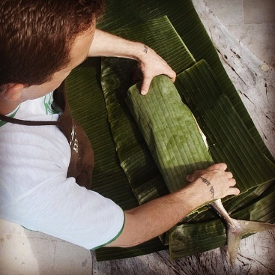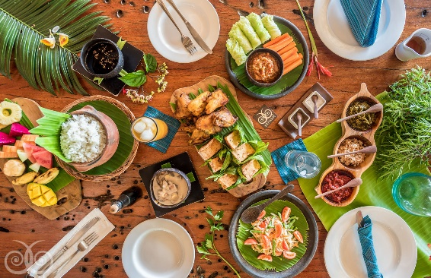

**Gambar 7.** Olahan makanan misool eco resort dari bahan-bahan lokal

Sumber: <https://www.misool.info/dining>

1. Menggunakan teknologi tepat guna

Teknologi tepat guna adalah teknologi yang dirancang untuk suatu masyarakat sehingga dapat disesuaikan dengan aspek lingkungan, etika, budaya, sosial, politik, dan ekonomi masyarakat yang bersangkutan. Dari tujuan yang diinginkan, teknologi tepat guna harus mengadopsi metode yang menghemat sumber daya, mudah dirawat, dan memiliki dampak polusi yang minimal dibandingkan dengan teknologi utama yang sering menghasilkan banyak limbah dan menyebabkan pencemaran lingkungan. Terdapat 3 konsep teknologi tepat guna yaitu ramah lingkungan, ekonomis dan manusiawi. Penggunaan teknologi tepat guna yang ramah lingkungan, ekonomis dan manusiawi dapat dilakukan dengan memanfaatkan atau menggunakan bahan bangunan bekas pakai dan juga material-material lokal.

Pada objek studi kasus yang diteliti, material yang digunakan pada bagunan Misool Eco Resort sebagian besar menggunakan *reclaimed wood*. *Reclaimed wood* atau kayu daur ulang adalah pemanfaatan benda bermaterial kayu yang telah digunakan untuk kemudian diubah menjadi benda dengan fungsi yang lain (Nangoy, 2010). Material ini didapatkan dari kayu kayu sisa yang dibeli langsung dari masyarakat setempat. Hampir semua komponen bagunan Misool Eco Resort menggunakan material kayu pada struktur dinding dan lantai serta interiornya. Material lain yang digunakan adalah ilalang dan batu batuan. Atap bangunan menggunakan ilalang rumput yang merupakan produk buatan lokal masyarakat sekitar. Pemakaian material lokal ini cenderung lebih natural dan ramah lingkungan. Sehingga bangunan menjadi lebih estetik secara visual maupun fungsinya.

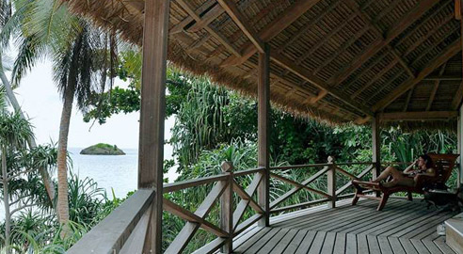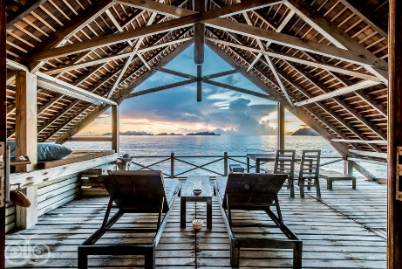

**Gambar 8.** kayu sebagai material utama Misool Eco Resort

Sumber: <https://www.dive-and-dream.de/resort/misool-eco-resort-raja-ampat>

# KESIMPULAN

Berdasarkan analisis yang telah dilakukan dapat disimpulkan bahwa Misool Eco Resort memiliki potensi besar dalam memanfaatkan sumber daya alam untuk pembangunan berkelanjutan. Misool Eco Resort dirancang dengan menghadirkan konsep arsitektur ekologis pada bangunanya. Konsep desain arsitektur ekologis yang mengacu pada pengaplikasian beberapa prinsip arsitektur ekologis antara lain menyesuaikan pada lingkungan setempat, melakukan penghematan sumber daya yang tidak bisa diperbaharui dan juga mengefisiensi penggunaan energi, memelihara alam dan lingkungan, mengurangi ketergantungan pada sistem pusat energi dan limbah, memungkinkan penghuni menghasilkan sendiri kebutuhannya sehari-hari serta menggunakan teknologi tepat guna. Berikut merupakan aplikasi prinsip-prinsip arsitektur ekologis pada Misool Eco Resort antara lain penataan dan bentuk massa bangunan yang disesuaikan pada lingkungan setempat sehingga bisa beradaptasi dengan iklim tropis. Desain bangunan dibuat dengan selasar terbuka, teritisan dan bukaan yang lebar serta jalusi di bagian atap untuk memanfaatkan sumber daya alam yang efisien bisa mengurangi penggunaan energi listrik. Pemeliharaan alam dan lingkungan dilakukan dengan sangat baik. Terlihat dari pengelolaan tanah dalam pembangunan mengikuti kontur dan juga penggunaan bahan-bahan biodegradable untuk meminimalkan racun yang dilepaskan. Mengurangi ketergantungan pada sistem pusat energi dan mengurangi limbah seperti menggunakan teknologi yang mempertimbangkan nilai nilai ekologi listrik sebagian besar disediakan oleh generator yang menggunakan bahan bakar fosil. Namun, mereka mencoba berbagai alternatif untuk menyediakan daya bagi resort. Contohnya adalah turbin angin kecil yang memberikan daya untuk bungalow staf dan panel surya kecil memberikan daya tambahan untuk *Dive Center* di malam hari. Prinsip menghasilkan kebutuhan sendiri dengan memanfaatkan lingkungan sekitar dari kebun-kebun yang mereka kelola secara mandiri. Prinsip teknologi tepat guna menggunakan *reclaimed wood* yangdidapatkan dari kayu-kayu sisa yang dibeli langsung dari masyarakat setempat.

# UCAPAN TERIMA KASIH

Penulis menyampaikan apresiasi kepada semua pihak yang telah membantu dalam penulisan hasil penelitian ini sehingga laporan jurnal ini bisa terselesaikan.

# DAFTAR PUSTAKA

Anisa, A. (2020). Kajian Konsep Arsitektur Ekologi pada Kawasan Resort Studi Kasus: Pulau Ayer resort and Cottages. JAUR (Journal Of Architecture And Urbanism Research), 3(2), 129-138.

Asiadreams.com. (2023). Misool Eco Resort. Diakses pada 23 Maret 2023, dari <https://www.asiadreams.com/misool-eco-resort>

Azzahra, P. F., Nirwati, M. A., & Suastika, M. (2019). Penerapan Arsitektur Ekologis Pada Bangunan Pengembangan Aquapark Tlatar Di Boyolali. Senthong, *2*(1).

Baskara, M. F., & Sari, Y. (2020). Penerapan Ekologi Arsitektur Pada Bangunan Aeon Mall Dan Bintaro Jaya Xchange. Jurnal Linears, 3(2), 79-87.

Celebes.co. (2022). Indahnya Pulau Misool, Surga Tersembunyi di Ujung Selatan Raja Ampat. Diakses pada 29 April 2023, dari <https://www.celebes.co/papua/pulau-misool-raja-ampat>

Frick, Heinz. (1998). Dasar-Dasar Eko-Arsitektur. Yogyakarta: Kanisius

Gotripina.com. (2023). Misool Eco Resort, Penginapan Sejuk dan Ramah Lingkungan. Diakses pada 29 April 2023, dari <https://gotripina.com/blog/pulau-misool-raja-ampat>

Indira, C. R., Suroto, W., & Nirawati, M. A. (2019). Penerapan Prinsip Arsitektur Ekologis pada Perencanaan Rumah Susun Sederhana Sewa (rusunawa) di Kelurahan Johar Baru. Senthong, 2(2)

Imran, M. (2018). Material Konstruksi Ramah Lingkungan Dengan Penerapan Teknologi Tepat Guna. Radial: Jurnal Peradaban Sains, Rekayasa Dan Teknologi, 6(2), 146-157.

Misool.info. (2022). Our story-Misool. Diakses pada 29 Maret 2023, dari <https://misool.info/we-are-here>

Nangoy, O. M. (2010). Penggunaan Kayu Reklamasi untuk Furniture. Humaniora, 1(2), 351-358.

Rahayu, S. D. (2019). Potensi Wisata Danau Kualomudo di Kelurahan Balai Makam Kecamatan Mandau Kabupaten Bengkalis (Doctoral dissertation, Universitas Islam Riau).

Remotelands.com. (2023). Misool Resort. Diakses 29 Maret 2023, dari <https://www.remotelands.com/hotel/misool-eco-resort>

Sugiyono. (2005). Memahami Penelitian Kualitatif. Bandung: CV. Alfabeta.

Pvmagazine.com. (2017). Misool Eco resort to reduce diesel consumption by 55% in partnership with canopy power pte ltd dan qinous. Diakses pada 29 Maret 2023, dari <https://www.pv-magazine.com/press-releases/misool-eco-resort-to-reduce-diesel-consumption-by-55-in-partnership-with-canopy-power-pte-ltd-and-qinous/>

Utami, A. D., Yuliani, S., & Mustaqimah, U. (2017). Penerapan Arsitektur Ekologis Pada Strategi Perancangan Sekolah Menengah Kejuruan Pertanian Di Sleman. *Arsitektura*, *15*(2), 340-348.

Wayfarertales.com. (2017). Misool Eco Resort: Tourism that Contributes to Community and Environtment. Diakses pada 29 Maret 2023, dari <http://wayfarertales.com/sustainable-tourism-misool-eco-resort/?_x_tr_sch=http&_x_tr_sl=en&_x_tr_tl=id&_x_tr_hl=id&_x_tr_pto=sc>